**PRIMER CONCURSO DE POESIA ENFERMERÍA. 2020**

“Enfermería y poesía”

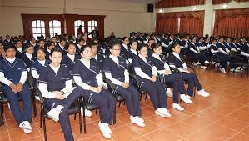

PARTICIPANTES

GANADORES

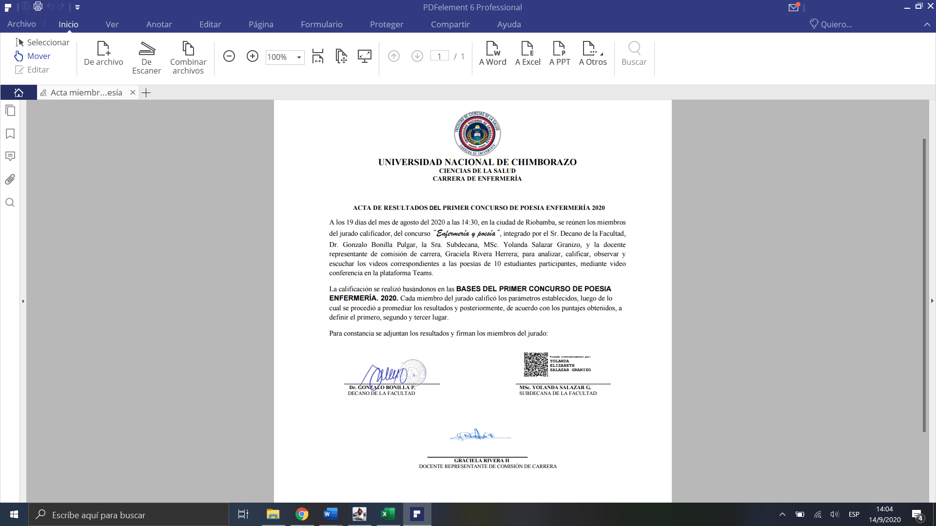ACTA



**BASES DEL PRIMER CONCURSO DE POESIA ENFERMERÍA. 2020**

“Enfermería y poesía”



**BASES DEL PRIMER CONCURSO DE POESIA ENFERMERÍA 2020.**

“Enfermería y poesía”

Por primera ocasión en la carrera se desarrollará el concurso de poesía con el fin de motivar a los estudiantes a proyectar su creatividad, sensibilidad y fantasía por la producción literaria con enfoque en Enfermería.

1. **OBJETIVOS**

* Enfocar de manera poética y artística la identidad de la enfermería.
* Motivar a los estudiantes a la expresión poética como medio de comunicación con la sociedad.

1. **LUGAR Y FECHA.**

Fecha: 17 de agosto del 2020

Lugar: Medio electrónico

1. **ORGANIZADORES:**

Los organizadores del evento serán los miembros de Comisión de evaluación: MSc. Verónica Quishpi, MSc. Celio García, MSc. Viviana Mera y Lcda. Luz Guamán.

1. **PARTICIPANTES Y CALENDARIO**

Estudiantes de la carrera de enfermería legalmente matriculados en cada uno de los niveles.

Inscripciones y envío del 26 de junio del 2020 al 31 de julio del 2020 al correo [comision-apoyoformacion@unach.edu.ec](mailto:comision-apoyoformacion@unach.edu.ec) (Comisión de carrera)

Calificación: 03 al 05 de agosto del 2020.

Publicación de resultados y premiación: 17 de agosto del 2020.

1. **CALIFICACIÓN**.

La calificación se realizará atendiendo a los siguientes criterios:

|  |  |  |  |  |  |  |  |
| --- | --- | --- | --- | --- | --- | --- | --- |
| **PARTICIPANTE** | **NIVEL Y PARALELO** | **FORMATO Y EXTENSIÓN** | **MEMORIZACIÓN** | **PRONUNCIACIÓN** | **POSTURA Y MOVIMIENTO** | **TONO DE VOZ** | **CALIFICACIÓN** |
| 10 estrofas, de 4 o 5 versos en una hoja A4, letra Arial, tamaño 12 y espacio sencillo: 2.0 PUNTOS | Es capaz de recordar la totalidad del poema: 2.0 PUNTOS | Pronuncia correctamente las palabras del poema: 2.0 PUNTOS | Muestra buena posición con expresión corporal que corresponde al contenido: 2.5 PUNTOS | Habla fuerte y claro con una adecuada entonación: 2.0 puntos | Coloque la suma total |
| Evelin Bonilla |  |  |  |  |  |  |  |
| Geomara Bonilla |  |  |  |  |  |  |  |
| Michael Guevara |  |  |  |  |  |  |  |
| Joselin Guamán |  |  |  |  |  |  |  |
| Ronal López |  |  |  |  |  |  |  |
| Ruth Obando |  |  |  |  |  |  |  |
| Marjorie Padilla |  |  |  |  |  |  |  |
| Luis Paredes |  |  |  |  |  |  |  |
| Ingri Urquizo |  |  |  |  |  |  |  |
| Victor Yerbabuena |  |  |  |  |  |  |  |

La calificación será de 1 a 10 puntos, teniendo en consideración las siguientes variables de calificación.

1. **PREMIACIÓN:**

Se premiará al primero, segundo y tercer lugar.

1. **JURADO CALIFICADOR:**

El jurado calificador estará conformado por:

1. Dr. Gonzalo Bonilla-Decano de la Facultad de Ciencias de la Salud
2. MSc. Yolanda Salazar-Subdecana de la Facultad de Ciencias de la Salud.
3. MSc. Graciela Rivera-Miembro de Comisión de carrera Enfermería.
4. **REGLAS GENERALES**
5. Las composiciones deben ser originales y no haber sido publicadas por ningún medio impreso o digital, tendrán una extensión de entre 5 y 10 estrofas de 4 y 5 versos cada uno.
6. Se entregará vía correo electrónico en el formato establecido.
7. Los participantes realizarán una presentación vía virtual con una duración de 5 minutos.
8. Las obras se realizarán en un documento en Microsoft Word, formato A4.
9. En la parte inferior izquierda de la obra se colocará el nombre, apellido de cada participante, enfermería UNACH y julio 2020.
10. La ficha de inscripción será entregada según el calendario y en el formato establecido (Anexo 1)
11. **DERECHOS DE AUTORÍA.**

Los ganadores del concurso compartirán los derechos de autoría de la obra con la Universidad Nacional de Chimborazo, para su socialización.

ANEXO 1

**“PRIMER CONCURSO DE POESIA DE LA CARRERA DE ENFERMERÌA” 2020**

“Enfermería y poesía”

**FICHA DE INSCRIPCIÒN**

|  |  |  |  |
| --- | --- | --- | --- |
| **NOMBRES Y APELLIDOS** | **CÉDULA** | **SEMESTRE** | **SEUDONIMO** |
| **NÚMERO TELEFÓNICO:** | | **CORREO ELECTRÓNICO:** | |
| **TÍTULO DEL POEMA:** | | | |
| **MOTIVACIÓN A PARTICIPAR EN EL CONCURSO** | | | |

# FIRMA DEL ESTUDIANTE

**POEMA**